Тема урока: Дальний Восток: Состав, ЭГП и природные ресурсы района.
Цель:

1.Сформировать знания о составе территории, особенностях ЭГП Дальнего Востока;
дать оценку природных условий и ресурсов для хозяйственной деятельности;
2. Продолжить формирование навыков работы с картографическими источниками
географических знаний, с диаграммами; формирование умений работать с текстом
учебника, анализировать информацию; развитие творческих способностей и
коммуникативных навыков;
3. Способствовать воспитанию чувства патриотизма, гордости, бережного отношения к
богатствам нашей страны.
Тип урока: изучение нового материала.
Методы: частично-поисковый, объяснительно-иллюстративный.
Учащиеся должны знать: особенности ЭГП, природные условия и ресурсы Дальнего Востока.
Учащиеся должны уметь: анализировать тематические карты атласа и учебника, давать оценку природным ресурсам района.
Средства обучения: карты «Физическая карта России», «Политико-административная карта России», учебники, атласы, компьютерная техника.

Ход урока.
I.Организационный момент.
-Добрый день, уважаемые гости, дорогие ребята.
Как прошли ваши выходные?
- Сегодня на уроке, у каждого из вас будет возможность
проявить себя, свои знания и умения и получить не одну,
а несколько оценок. Значит, вы должны быть УМНИЦАМИ!
- Упорными - Мудрыми - Настойчивыми - Искателями
- Целеустремлёнными - Активными - Мыслящими - Интересующимися
Успехов нам!
И так начнем наш урок!

Начать наш урок я бы хотела с просмотра небольшого
видео https://youtu.be/uoo4W03xXqY.

- Что это за сооружение?

Да, правильно. Мост.

Второй по высоте мост в мире, высота составляет
324 метра. Имеет самый большой в
мире пролёт среди вантовых мостов.

- А кто знает, где находится этот мост? - Находится он во Владивостоке .Через пролив
Босфор Восточный, соединяет город с
островом Русским

- Как вы думаете. Случайным ли был показ
этого видеоролика. Еще одна подсказка:

Стихотворение поэтессы Антонины Кухтиной.
Встречает там Амур седой,
Прекрасен и силён,
Тайга склонилась над водой,
Спустившись под уклон,
Там и гостей, и земляков
Приветит Мяо-Чан,
А гряды сопок прямиком
Сбегают в океан,
Родившись там, начало дня
Шагает по стране.
И нет дороже для меня
Земли, прекрасней нет!

-А как вы думаете, о чем эти стихи? Что это
за край, где рождается начало дня, и гряды
сопок сбегают в океан?
- Верно, наш сегодняшний урок посвящен
одному из самых удивительных мест России
– Дальнему Востоку.
Посмотрите на рабочие листы, которые лежат у
каждого из вас на столе. Подпишите их. Запишите тему в них
(Слайд 2) 5 мин
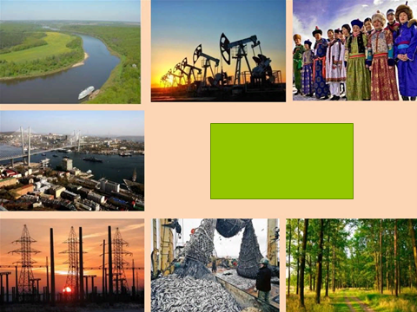
Кстати, почему Дальний? Дальше всех удален от европейской
части России.
А хорошо это или плохо мы посмотрим.
II. Целеполагание.
- Давайте вспомним, по какому плану мы изучаем
экономические районы и попробуем назвать
(определить) цели нашего урока.
- Какова цель нашего урока? Что нам предстоит узнать? Высказывание ребят
(Определить состав ДВ,
объяснить особенности ЭГП,
дать оценку природных условий
и ресурсов для хозяйственной
деятельности)
(Слайд 3)
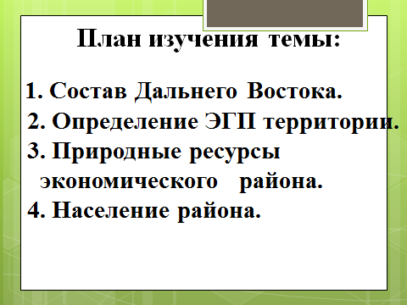
Вы знаете, пока я готовилась к уроку, наткнулась
на очень интересное интервью губернатора одной из
областей Александра Ароновича Винникова. В его
интервью красной нитью прошло такое утверждение.
Дальний Восток: сила, богатство, гордость России. ( на доску)
Так в чем же сила, богатство и гордость Дальнего Востока?
Я предлагаю вам к концу урока найти ответ на этот вопрос,
подтвердить или опровергнуть его слова.
Дальневосточный экономический район находится
на самом краю Евразии. По праву носит свое название.
До того как была проведена ж/д добраться сюда можно
было в течение 2х месяцев. Сейчас же поезд «Москва-Владивосток»
идёт 7 дней. Это самый крупный ЭР России,
занимает 36 % территории России.
С Европейской частью страны его связывают Северный
морской путь, по которому везут необходимое оборудование
и товары. Здесь мало что производится, но много что добывается.
Регион, расположен на стыке плит, здесь часты землетрясения
и извержения вулканов. Здесь самое холодное место
Северного полушария - Якутия. Природные условия суровые
особенно в северной части. Горный рельеф. Протекает
крупнейшая река страны - Амур. Несмотря на многие минусы
природа региона весьма разнообразна и интересна.
Для освоения Дальнего Востока сюда проложена самая
длинная дорога в мире - Сибирская магистраль, рельсы
которой обрываются во Владивостоке на берегу Японского
моря. Расстояние по Транссибу от Москвы до
Владивостока более 9 300 км. Здесь начинается новый день в нашей стране. 4 мин
Заселять и осваивать ее очень нелегко.
Здесь базируется тихоокеанский военный флот, который
обеспечивает безопасность и интересы России в
тихоокеанском бассейне.
Изучение нового материала
1. Состав района.
Итак, начнем с изучения состава района .
- Какие объекты входят в
этот географический район? (побережье Тихого океана, п-ва
Чукотка, Камчатка и о-ва Сахалин,
Курилы)
- Используя рисунок учебника, определите
субъекты РФ, входящие в состав района?
- Обозначьте их на своей контурной карте
- Запишите их в столбик, а напротив субъектов
их центры. ( слайд)
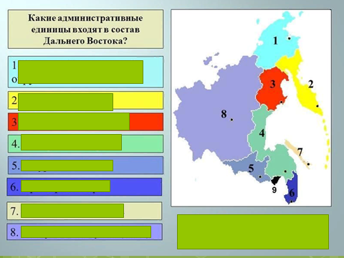
Приморский край – Владивосток
Хабаровский край – Хабаровск ( центр федеративного округа)
Амурская область – Благовещенск
Камчатский край (Камчатская область +
Корякский автономный округ) – Петропавловск-Камчатский
Магаданская область – Магадан
Еврейская автономная область – Биробиджан
Чукотский автономный округ – Анадырь
Сахалинская область – Южно-Сахалинск
- Далее один учащийся показывает на карте как закрепление по составу
в программе ленингс апп,
все остальные находят на карте в атласах.
Сейчас вы посмотрите клип https://youtu.be/-yGI7TWert0 смотрят ролик и
и по ходу запишите в чем особенность каждого субъекта конспектируют все,
1гр- Приморский край, 2гр- Камчатка,3гр- Амурская обл что запомнили
4гр- Якутия
- Мы определили состав района? Да 6 мин
2. Следующий шаг в изучении района
это определить ЭГП.
- Напомните мне, что такое ЭГП? Положение региона,
влияющее на его экономику
-Посмотрите внимательно на карту. Что вы можете
сказать об ЭГП района. С чего начнем? С размера
территории.
1) Самый крупный по площади район России 6,2 млн. км²
(36% площади Р.).
2) приморское положение - Омывается 2 океанами и 6 морями
3) приграничное положение (Япония, Китай, КНДР, США)
4).Что мы можем сказать о положении относительно других
регионов Росс? удаленность от европейской части
Попробуйте дать оценку транспортной системе ДВ.
5) недостаточно развита транспортная система
(развит морской транспорт; на юге проходит Транссиб
БАМ; редкая автомобильная сеть; начинает развитие
трубопроводный транспорт для северо-восточных районов
воздушный транспорт является чуть ли не
единственным видом транспорта;

- Сделайте вывод, плюсы и минусы ЭГП
Плюсы ЭГП
- Имеется выход к морским границам
высокоразвитых стран мира: США и
Япония.
На юге регион граничит с Китаем и
КНДР. Все это значительно расширяет
экономические возможности страны,
создает дополнительные торговые
связи.
С 1 стороны – да . Это-центры Мирового
хозяйства, необходимо международное
экономическое сотрудничество;
С другой стороны : США – член НАТО
(военно-политический блок), а с Японией
территориальный спор. А в чем заключается
этот спор? Кто может рассказать?
За длительную историю отношений России и
Японии - двух морских соседей - были периоды
войн и мира.
Территория островов Сахалин и Курильских были
то российскими, то японскими. По последнему
договору, подписанному СССР и Японией в 1945
году Южный Сахалин отошел к СССР, и все
Курильские острова. Но мирный договор с
Японией не подписан, так как Япония оспаривает
вхождение в состав России Южных Курил,
называя их своими «северными территориями».
Япония заинтересована в развитии отношений с
Россией, как крупным рынком сырья, рынком
сбыта японской радио-, телеаппаратуры,
автомобилей. Россия - транзитная страна.
Железные дороги России - это кратчайший путь
для японских товаров в Европу.
Япония уже сейчас имеет экономические связи с
Россией (торговля, совместное производство в
лесной промышленности, цветной металлургии).
В перспективе можно предположить более
активное развитие отношений России и Японии.
Вывод: Япония – развитая страна, для России она
интересна новыми технологиями, возможностью
инвестиций и т. д.
До недавнего времени была нестабильная политическая
ситуация между КНДР и Ю. Кореей; китайцев на ДВ
«больше, чем русских».
Минусы ЭГП Дальнего Востока?
Выслушивает выступление. Корректирует ответ
наводящими вопросами. - возможны землетрясения ,цунами.
(С чем это связано?)
- не освоенность и не заселенность
севера Дальнего Востока -
препятствуют суровые условия
(горы, тундра, полярная ночь,
суровая зима),
- удаленность от центра затрудняет
связи с европейской частью России,
удорожая перевозки.
- слабое развитие транспортной сети
на суше
-Многолетняя мерзлота занимает до
90% площади Дальнего Востока, что
затрудняет строительство и
земледелие.
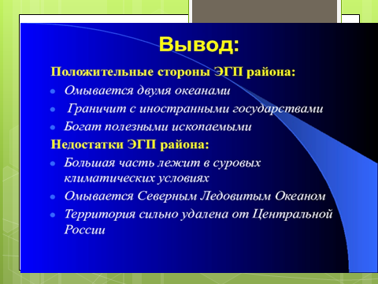

Ленинг апс задание
Пока больше минусов, чем плюсов 10 мин
Хорошо, спасибо, ребята

IV. Физкультминутка. 2 мин
Давайте немного отвлечемся, отдохнем.
Встаньте напротив друг друга.
Поприветствуем, друг друга так, как это
принято у соседей ДВ региона.
Япония, КНДР – легкий поклон на 15º, при этом
мужчины прижимают руки к телу, женщины
складывают руки вместе впереди;
Китай – подняв над головой сцепленные руки
США – с расстояния машут рукой, можно улыбнуться
и подмигнуть друг другу.
Россия – пожимаем друг другу руки;

Отдохнули, снова примемся за работу.

Продолжение изучения нового материала.
- Почему мы осваиваем эту часть России? Что дает
России Дальний Восток? какими природными ресурсами
богата территория Дальнего Востока, какова возможность
использования ресурсов на Дальнем Востоке?
Я предлагаю вам выступить в роли спикеров и представить
информацию другим участникам об обеспеченности региона
природными ресурсами, используя дополнительный материал
- Природные ресурсы Дальнего Востока очень богаты:
заполняют таблицу
Природные ресурсы
Первую колонку
1) Рыбные ресурсы морей Тихого океана, особенно
сельдь, крабы, лососевые.
2) Минеральные ресурсы: золото, олово, вольфрамовые выступление представителя
руды, каменный уголь нефть, алмазы Якутии и другие
полезные ископаемые.
3) Водные ресурсы Амура и ее притоков позволяют развивать
водоемкие производства.
4) Лесные ресурсы Пихта, лиственница, лимонник, выступление представителя
амурский виноград, амурский бархат, маньчжурский
орех, корейский кедр, женьшень, железная береза
Леса Дальнего Востока содержат 31% древесины
России (вместе с Якутией). Особенно ценна древесина
амурского бархата, лиственницы и др.
5) Реки имеет огромные запасы гидро энергоресурсов.
7) Биологические ресурсы Уссурийский тигр, пятнистый выступление представителя
олень, дальневосточный леопард, маньчжурский заяц,
утка-мандаринка, кожистая черепаха. треска, минтай,
инавага, морской окунь, камчатский краб, моллюски,
мидии, гребешки, ламинария.
8) Рекреационные ресурсы. Юг Приморья, горы и
порожистые реки, заповедники. Камчатка
Вывод. Природные ресурсы Дальнего Востока
богаты и разнообразны. Прежде всего, Дальний Восток Один из учеников заполняет
богат биологическими (морскими и лесными) и таблицу соответствий в ленинг апс
минеральными ресурсами.
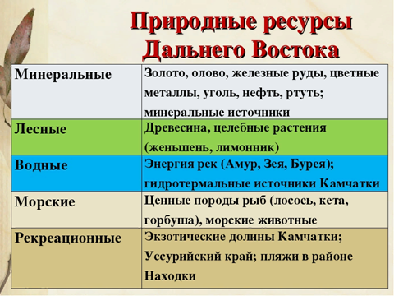

Можем ли мы на основании ваших выступлений определить
есть ли взаимосвязь между природными ресурсами и как итог работы по
отраслями специализации? природным ресурсам
Выполняют задание по
Ленинг апс

Итак, вернемся к началу урока и вспомним слова.
Так в чем же сила, богатство и гордость Дальнего Востока?
Сила в единстве. (Единство России, всех его регионов)
Богатство - Там сосредоточены крупнейшие запасы …….
На Дальнем Востоке растут уникальные породы
деревьев - маньчжурский орех и амурский бархат.
Их древесина - самая ценная в мире.
На Дальнем Востоке добывается 2/3 всей рыбы
и морепродуктов в стране.
Гордость - безграничное побережье (самую протяженную
среди регионов береговую линию – 17,7 тыс. км,)
очаровательная амурская и уссурийская тайга,
Долина гейзеров на Камчатке, мост на остров Русский.
Ребята. Наш урок подходит к концу. Мы много работали.
ЗАКРЕПЛЕНИЕ. (программа квизис)
5 мин
Сейчас я предлагаю, вам сыграть в игру
РЕФЛЕКСИЯ 3 мин
Прием «Острова». На большом листе бумаги рисуется карта с изображением островов:
У каждого из вас есть кораблики, которые должны доплыть до определенного острова. А вот до какого? Зависит от вашего впечатления об уроке. Прошу вас доплыть до острова .

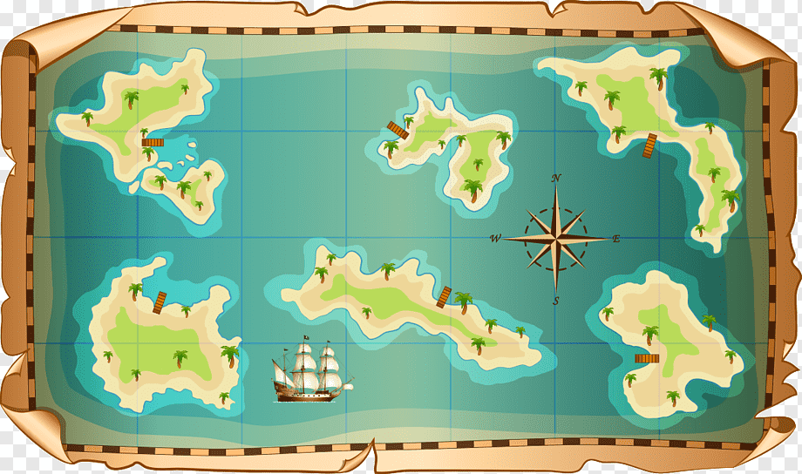
Остров СКУКИ
Остров Накопления знаний
Остров Познания
Остров
Размышления
Остров улыбки
Остров неуверенности

(Дети подходят и крепят свои корабли у островов.)
На этом наш урок окончен. Я очень рада была, , знакомству с вами. Я очень благодарна что поработала сегодня с вами. Надеюсь, что и вам.

Домашнее задание. 2 мин

С начала текущего года россияне получили право безвозмездно получить в свое распоряжение земельный надел на Дальнем Востоке для различных целей, в том числе для ведения бизнеса, работы на себя или просто для проживания, в целом - для освоения.
А Вы готовы участвовать в проекте «Дальневосточный гектар».
Это будет вашим домашним заданием.
Выскажете свою точку зрения…
Написать сообщение на тему «Почему я хотел бы (не хотел бы) жить на Дальнем Востоке»

